附件3
笔试操作流程
一、考前准备
（一）准备一台带有摄像头、麦克风的电脑；
（二）系统登录，用户名及密码均为报考所登记手机号；
（三）提前登录进行测试考试，熟悉在线系统和笔试环境。
二、考试流程
（一）考生按照笔试场次安排表（附件2）中考试时间输入“腾讯会议码”进入腾讯会议考场，签到，测试摄像头、麦克风是否正常；
（二）考生登录“中国医学继续教育管理云平台”考生端进行考试：网站https://www.juhaisoft.net/cloud/Cms/default/Login
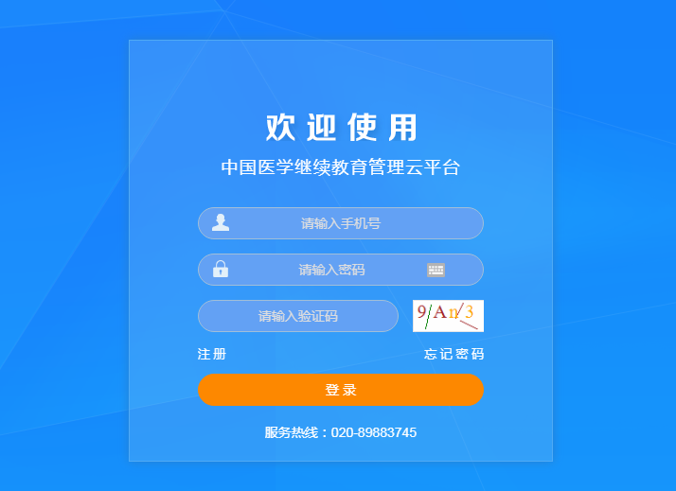
（三）考生登录，请核对自己的姓名，如有错误请及时修改（姓名与手机号需与报名时保持一致，否则考试成绩作废）
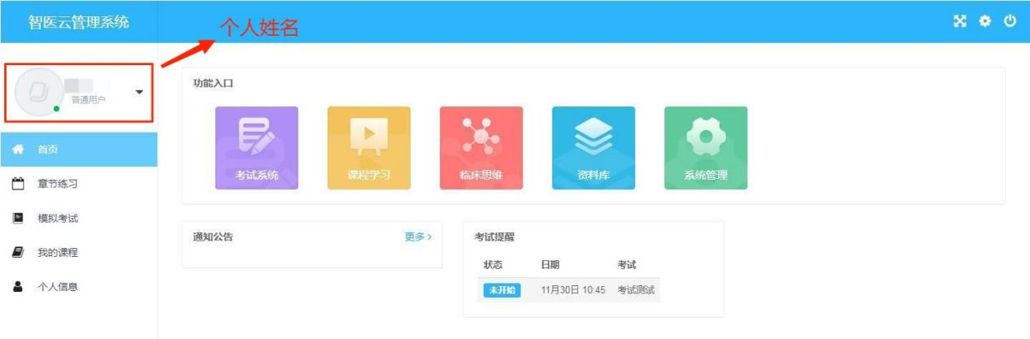
（四）考试提醒状态为“考试中”，则可以点击开始答题
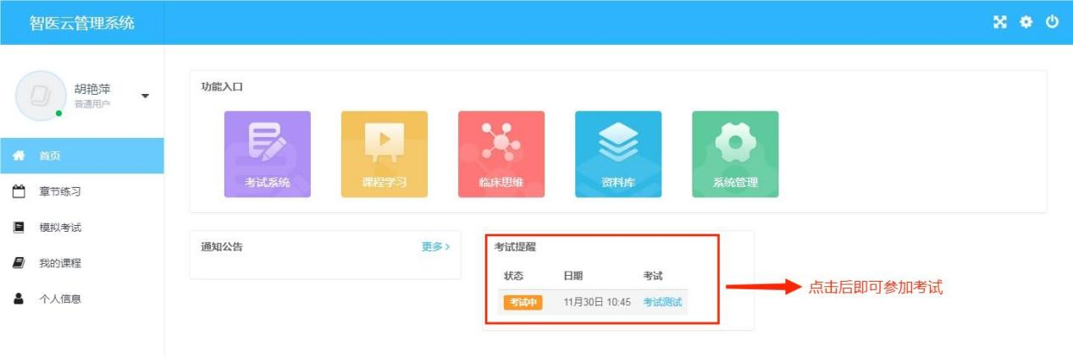
（五）点击考试即可进入答题页面（考试正式开始前为练习题），作答完成后点击【交卷】。
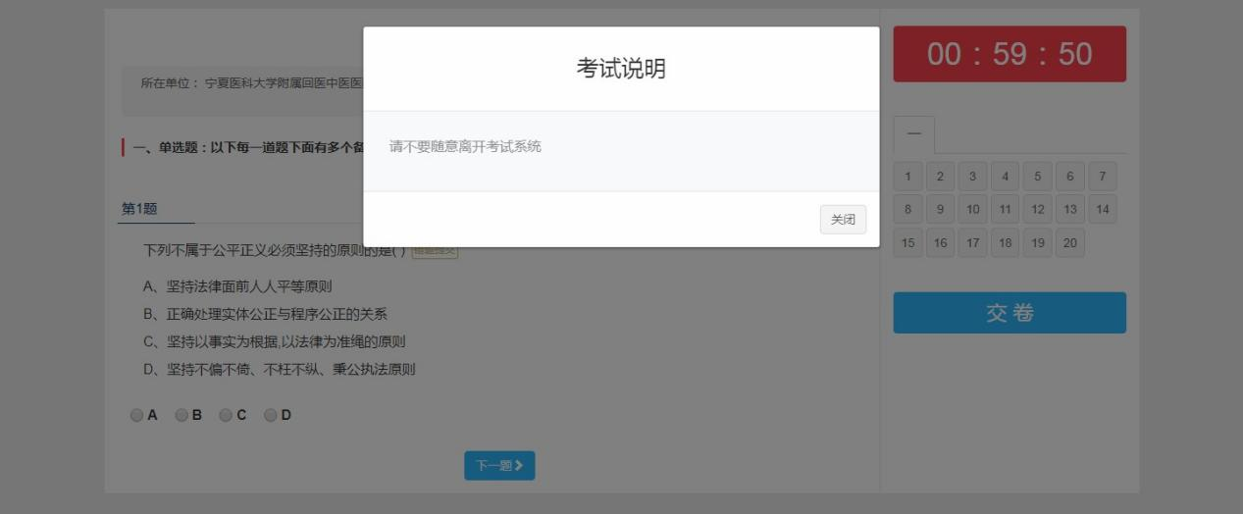

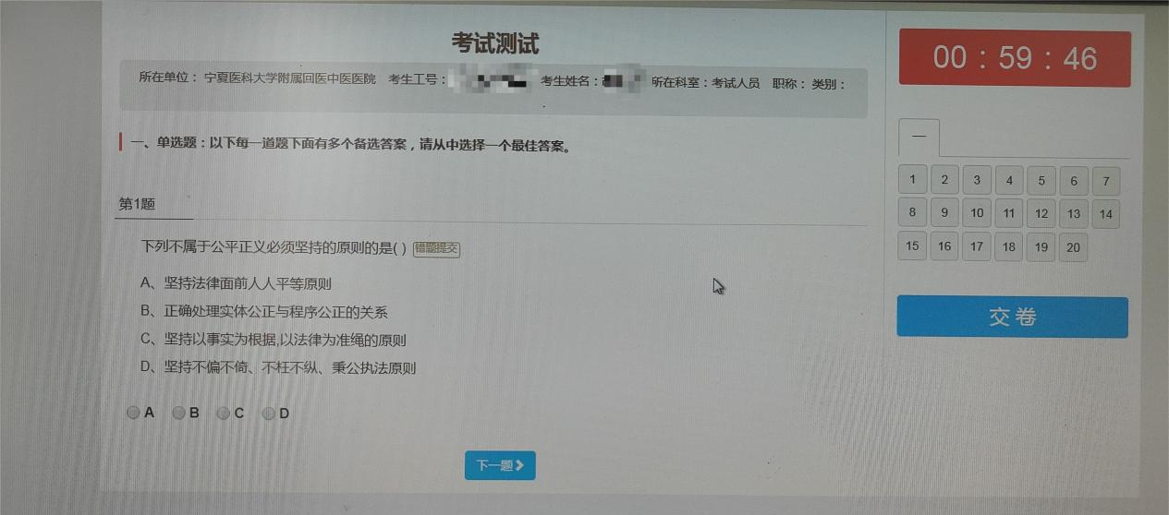
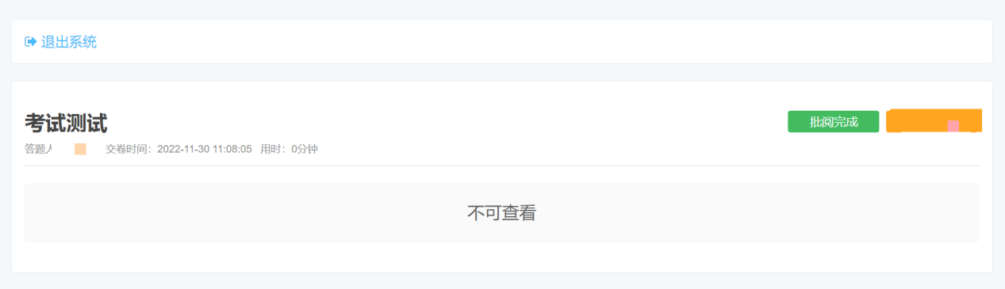
（六）考试过程中要求全屏作答，请勿退出全屏。

